CHARTE GRAPHIQUE

Couleurs

  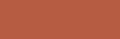  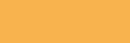 |  | 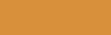
rgb(227, 101, 79) | rgb(182, 92, 66) | rgb(248, 179, 78) | rgb(216, 144, 59)
#e3654f | #b65c42 | #f8b34e | #d8903b

     |  | 
rgb(150, 168, 58) | rgb(111, 122, 28) | rgb(82, 79, 98) | rgb(64, 61, 80)
#96a83a | #6f7a1c | #524f62 | #403d50

Police de caractères

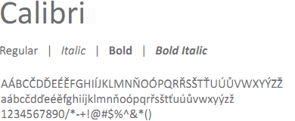

Calibri

Exigences autres

- Flat design
- Effets Parallax

Langues - versions

- Français
- English
- Español
- Deutsch

